**Propuesta Proyecto**

1. **DATOS GENERALES**
   1. **Partes a entregar**

A continuación, se listan las partes generales que se ofrecen en la propuesta del presente proyecto:

* + - 1. Realización de análisis
      2. Diseño de base de datos
      3. Implementación del software funcional
  1. **Datos del software o aplicación**

|  |  |
| --- | --- |
| Nombre: | Simple Punto de Venta (SPV) |
| Plataforma: | Escritorio |
| Módulo: | Control de inventario |
| Componentes: | Inventario, ventas, servicios, compras entre otras operaciones |

* 1. **Funcionalidades generales**

Se listan de forma general, las funcionalidades que el software tendrá:

|  |  |
| --- | --- |
| **Funcionalidad** | **Descripción** |
| Control del inventario | Gestionar inventario de artículos, cantidad en existencia, ajustar existencia, control de movimientos, entradas, salidas, devoluciones al inventario entre otras transacciones |
| Realización de ventas | Realización de ventas al contado o crédito, generación de ticket de cobro, venta de servicios y/o artículos |
| Realización de compras | Ingreso de facturas de compras al inventario de artículos, realizar compras tanto al contado como al crédito |
| Administración de clientes | Control de los clientes que se les vende al crédito, realizar abonos a créditos, impresión de comprobante de abono, registro de clientes |
| Catálogo de artículos | Administración de catálogo de artículos para la venta |
| Administración de proveedores | Control de los proveedores que se les compra al crédito, control de abonos a facturas al crédito, registro de nuevos proveedores |
| Servicios | Registro y administración de servicios para la venta con los diferentes precios para el público |
| Generación de reportes | Salida de reportes de inventario, estados de cuenta de clientes, reportes de ventas o compras, catálogo de artículos, entre otros |
| Configuración de Empresa | Registro de datos empresariales para la personalización de reportes, ticket o comprobantes |
| Control de usuarios | Gestionar usuarios y permisos de acceso a los módulos. |

1. **MÓDULOS FUNCIONALES**

Se detallen los módulos y las funcionalidades contenidas dentro de cada uno:

|  |  |
| --- | --- |
| **Módulo** | **Funciones** |
| Ventas | 1. Realizar ventas al contado, descontar inventario y registrar movimiento. 2. Realizar ventas al crédito a un cliente en específico, cargarlo a su cuenta y demás procesos. 3. Buscar un producto ya sea por código o descripción e ingresarlo al detalle de venta. 4. Ver el reporte de ventas por tipo, rango de fecha o estado. 5. Impresión de ticket de cobro, o reimpresión desde el reporte de ventas realizadas. 6. Poder cancelar ventas y hacer una devolución al inventario. 7. Guardar ventas que no se han realizado como pendientes, para su posterior realización |
| Artículos | 1. Creación de nuevos artículos incluyendo su marca y poder asignarlos a una categoría, seleccionar en donde va estar ubicado 2. Consultar el catálogo de artículos registrados y poder filtrarlo por código, marca, categoría, ubicación 3. Administración de marcas, categorías y ubicaciones 4. Dar de baja a un artículo |
| Inventario | 1. Consulta de inventario y búsqueda de inventario de algún artículo. 2. Ver total de inventario, costo y ganancia de todo el inventario. 3. Poder realizar el ajuste de inventario de algún artículo en específico, este debe poder ser buscado por código o descripción. 4. Reporte de los movimientos realizados en el inventario, entradas, salidas, devoluciones, ajustes, poder filtrar por rango de fecha o buscar el movimiento de un artículo en específico. |
| Compras | 1. Realizar ingreso de factura de compra al contado, dar ingreso al inventario y registrar movimientos. 2. Realizar ingreso de factura al contado, demás procesos involucrados en el inventario. 3. Consulta de facturas de compras y búsqueda por número de factura. 4. Cancelar una compra realizada y dar salida de cada detalle en el inventario. |
| Clientes | 1. Creación de nuevos clientes. 2. Consulta de clientes y búsqueda por nombre. 3. Administrar créditos que se le han dado al cliente 4. Abono e impresión de comprobante 5. Dar de baja a un cliente |
| Proveedores | 1. Registrar proveedores. 2. Consultar a los proveedores registrados y buscarlos por nombre. 3. Control de abonos a facturas al crédito de un proveedor. 4. Impresión de comprobante de abono. |
| Servicios | 1. Registro de nuevos servicios con tres diferentes precios para la venta. 2. Consulta de servicios y búsqueda por descripción 3. Dar de baja a un servicio. |
| Usuarios | 1. Registrar usuarios y asignación de privilegio. 2. Registro de privilegios y asignación de permiso de acceso a los módulos. 3. Dar de baja a un usuario o un permiso. |
| Empresa | 1. Registro de los datos de la Empresa para personalizar reportes, comprobantes o ticket. |

1. **REPORTES**

Los reportes que el software generará se detallan a continuación:

|  |  |
| --- | --- |
| **Reporte** | **Descripción** |
| Inventario | Reporte de inventario de todos los artículos activos, pueden ser filtrados por marca o categoría. |
| Estado de cuenta | Reporte de estado de cuenta de un cliente en específico. |
| Ventas | Reporte de ventas realizadas en un rango de fecha especificado. |
| Compras | Reporte de compras realizadas en un rango de fecha especificado. |
| Créditos pendientes | Reporte de clientes que tiene créditos pendientes y su respectivo saldo. |
| Inventario bajo | Reporte de los artículos que están bajos en inventario. |
| Catálogo de artículos | Reporte de catálogo de artículos registrados en el sistema, puede ser filtrado por marca, categoría y estado. |
| Ganancias | Reporte de las ganancias obtenidas de las ventas realizadas. |
| Movimientos | Reporte de movimientos del inventario, puede ser filtrado por rango de fecha y/o por artículo. |

1. **CONCEPTOS UI**

Los siguientes bocetos son solo un concepto, estas vistas pueden cambiar cuando el software se desarrolle.

Menú principal

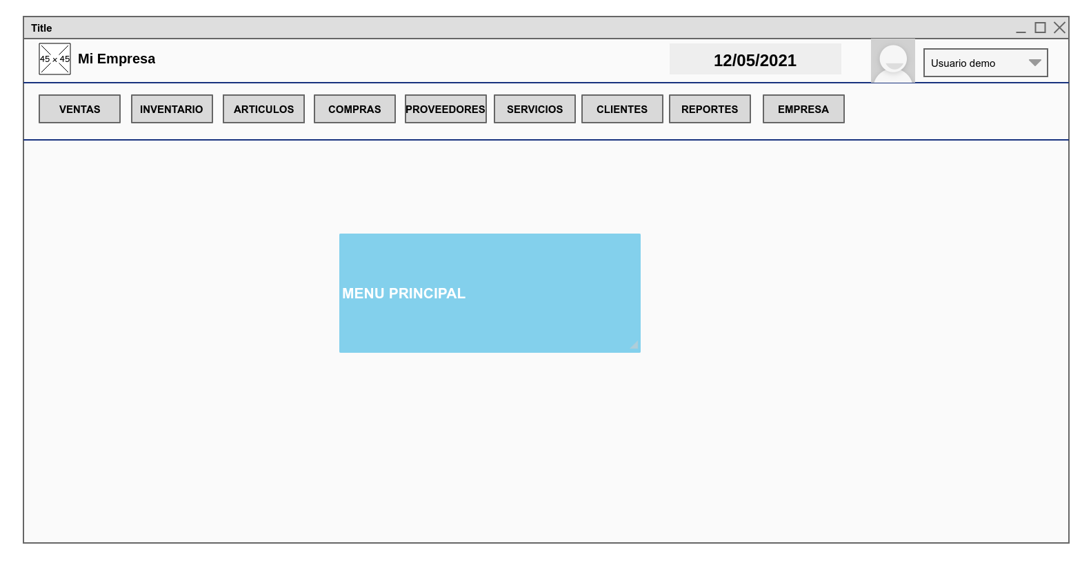

Menú módulo artículo

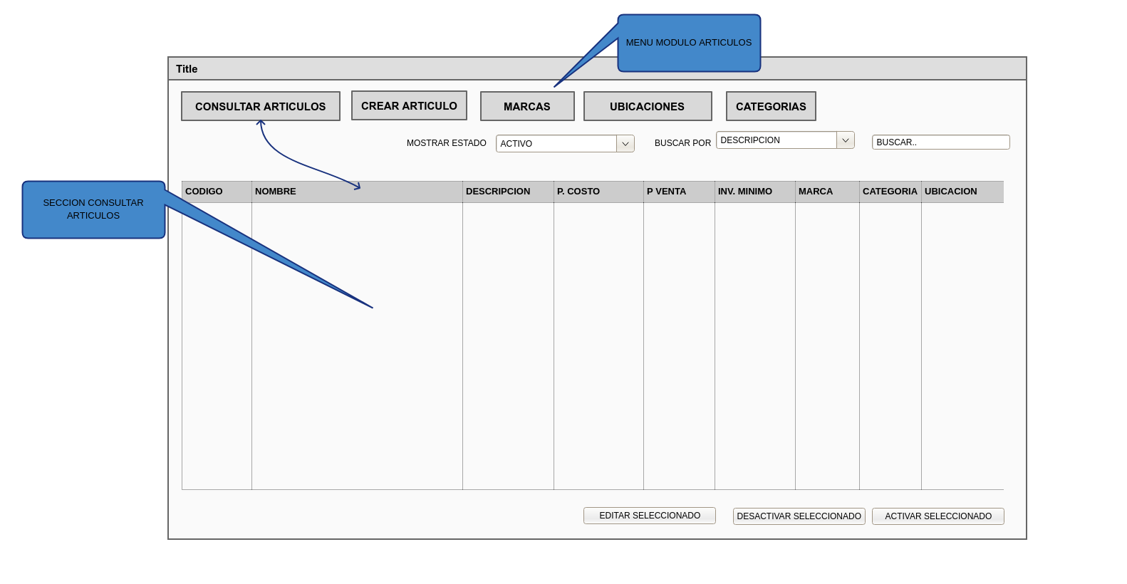

Menú módulo compras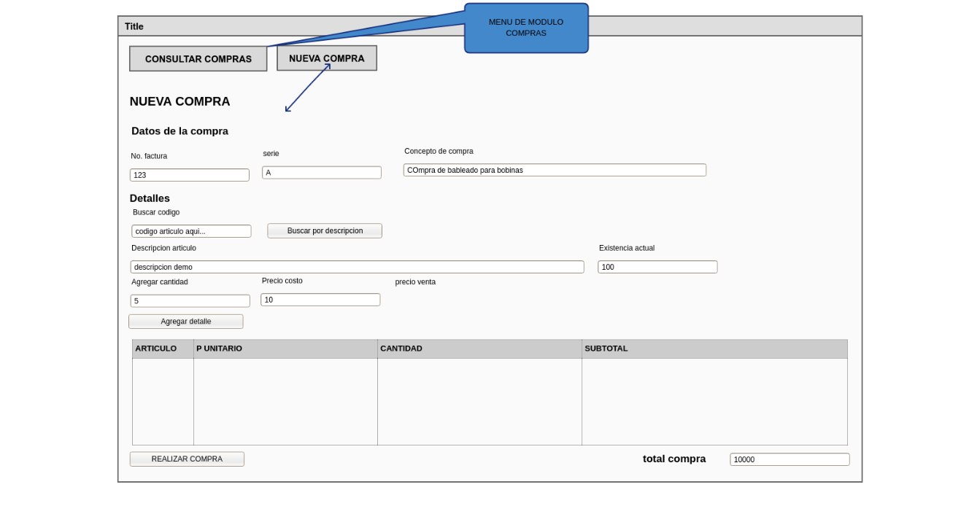

Configuración Empresa

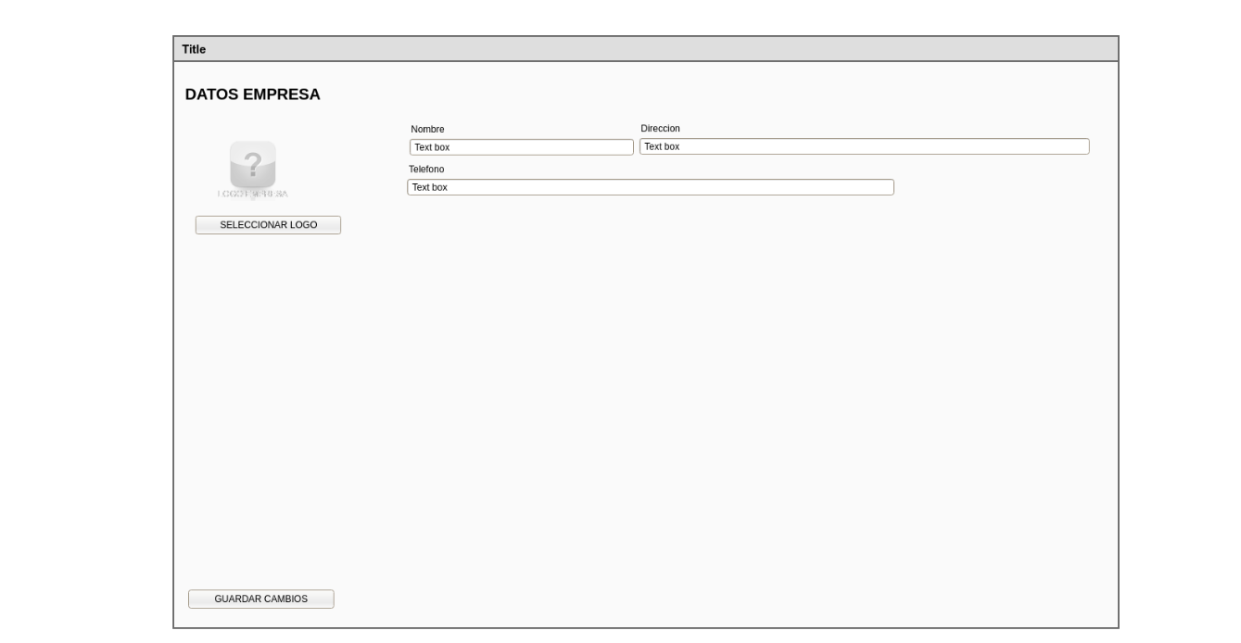

Menú reportes del sistema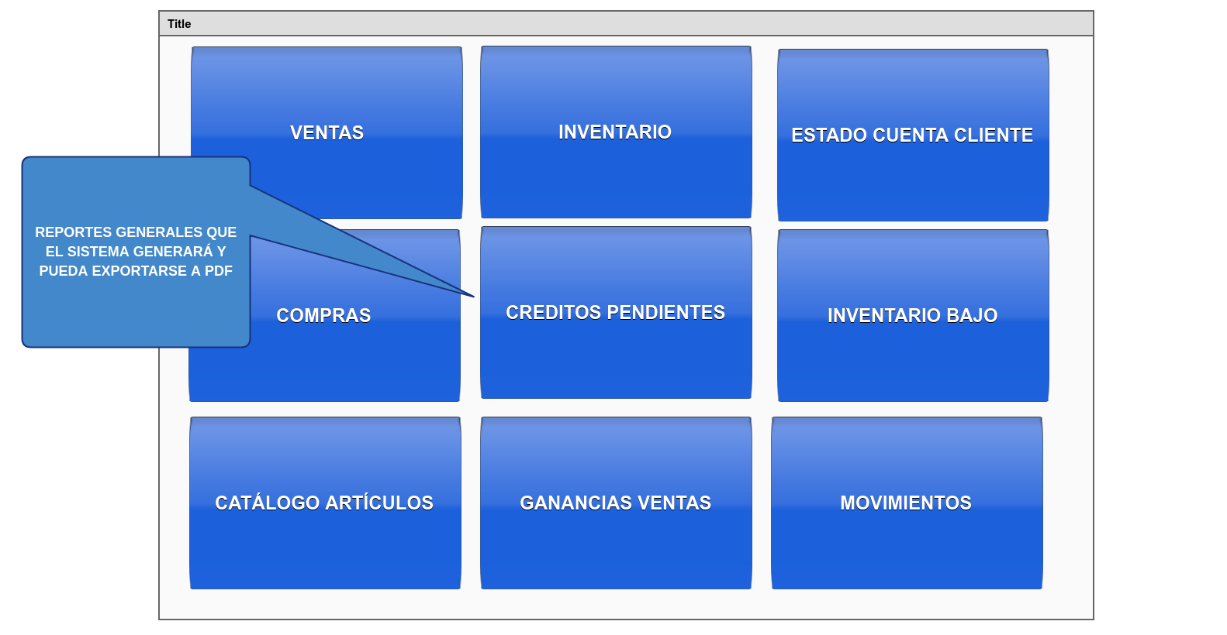

Módulo de ventas

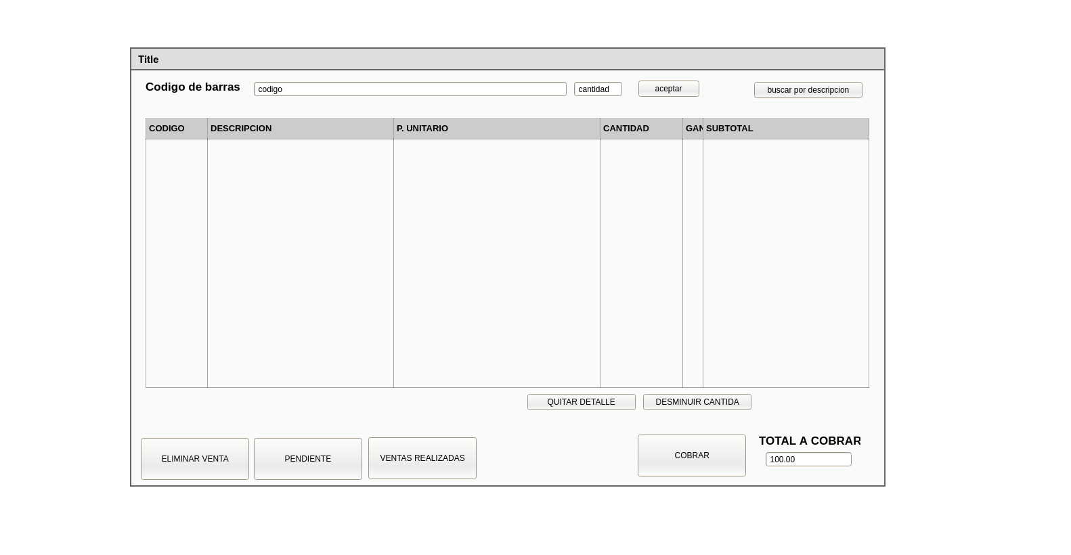

1. **ENTREGABLES**

|  |  |  |  |  |  |  |  |  |  |  |  |  |  |  |  |  |  |  |  |  |  |
| --- | --- | --- | --- | --- | --- | --- | --- | --- | --- | --- | --- | --- | --- | --- | --- | --- | --- | --- | --- | --- | --- |
| **Actividades** | **Mayo** | | | | | | | | | | | | | | | | | | | | |
| **Semana 2** | | | | | | | **Semana 3** | | | | | | | **Semana 4** | | | | | | |
| **1** | **2** | **3** | **4** | **5** | **6** | **7** | **1** | **2** | **3** | **4** | **5** | **6** | **7** | **1** | **2** | **3** | **4** | **5** | **6** | **7** |
| Realización de modelo ER |  |  |  |  |  |  |  |  |  |  |  |  |  |  |  |  |  |  |  |  |  |
| Hacer Interfaces de usuario |  |  |  |  |  |  |  |  |  |  |  |  |  |  |  |  |  |  |  |  |  |
| CRUD marcas |  |  |  |  |  |  |  |  |  |  |  |  |  |  |  |  |  |  |  |  |  |
| CRUD Categorías |  |  |  |  |  |  |  |  |  |  |  |  |  |  |  |  |  |  |  |  |  |
| CRUD Ubicaciones |  |  |  |  |  |  |  |  |  |  |  |  |  |  |  |  |  |  |  |  |  |
| CRUD artículos |  |  |  |  |  |  |  |  |  |  |  |  |  |  |  |  |  |  |  |  |  |
| Modulo inventario |  |  |  |  |  |  |  |  |  |  |  |  |  |  |  |  |  |  |  |  |  |
| CRUD Clientes |  |  |  |  |  |  |  |  |  |  |  |  |  |  |  |  |  |  |  |  |  |
| Realizar venta contado |  |  |  |  |  |  |  |  |  |  |  |  |  |  |  |  |  |  |  |  |  |
| Realzar venta crédito |  |  |  |  |  |  |  |  |  |  |  |  |  |  |  |  |  |  |  |  |  |
| Consulta de venta y cancelación |  |  |  |  |  |  |  |  |  |  |  |  |  |  |  |  |  |  |  |  |  |
| Manejo Créditos clientes |  |  |  |  |  |  |  |  |  |  |  |  |  |  |  |  |  |  |  |  |  |
| CRUD proveedores |  |  |  |  |  |  |  |  |  |  |  |  |  |  |  |  |  |  |  |  |  |
| Módulo de compras |  |  |  |  |  |  |  |  |  |  |  |  |  |  |  |  |  |  |  |  |  |
| Modulo configuración Empresa |  |  |  |  |  |  |  |  |  |  |  |  |  |  |  |  |  |  |  |  |  |
| Manejo compras crédito |  |  |  |  |  |  |  |  |  |  |  |  |  |  |  |  |  |  |  |  |  |
| Módulo de servicios |  |  |  |  |  |  |  |  |  |  |  |  |  |  |  |  |  |  |  |  |  |
| Ventas de servicios |  |  |  |  |  |  |  |  |  |  |  |  |  |  |  |  |  |  |  |  |  |
| Módulo de usuarios |  |  |  |  |  |  |  |  |  |  |  |  |  |  |  |  |  |  |  |  |  |
| Reportes |  |  |  |  |  |  |  |  |  |  |  |  |  |  |  |  |  |  |  |  |  |

**NOTA: Las actividades descritas antes están sujetas a cambios de fecha.**

1. **RESPONSABLES**

**Jaasiel Ebiezer Guerra González**

Responsable de la ejecución del proyecto

**Estuardo Alberto Villatoro Gómez**

Validación y calificación del proyecto

1. **PRECIO**

**El precio de este proyecto es 40.**